***Полезные «ёжики» Су Джок***

**Родителей очень часто волнует вопрос, как обеспечить полноценное развитие ребенка и как правильно подготовить его к школе. Ни для кого не секрет, что развитие руки находится в тесной связи с развитием речи и мышления ребенка. Как же развивать мелкую моторику?**

Начинать работу по развитию мелкой моторики нужно с самого раннего детства. Уже в младенческом возрасте можно выполнять массаж пальчиков и кистей рук, воздействуя тем самым на активные точки, связанные с корой головного мозга. Так же **развитию мелкой моторики детей способствует перебирание крупных, а затем и более мелких предметов – пуговицы, бусины, крупы, выполнение пальчиковой гимнастики и др.**

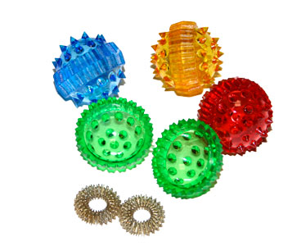

Хорошим помощником в развитие мелкой моторике являются **необычные «ёжики» Су Джок. Это шарики – массажёры с кольцами внутри**. Так как на ладони находится множество биологически активных точек, эффективным способом их стимуляции является массаж специальным шариком. Его можно катать по пальцам, по ладошке, от подушечек пальцев до локтя. **Прокатывая шарик, дети массируют мышцы рук, что активизирует мозг, способствует развитию речи, внимания, памяти и мелкой моторики рук.**

В каждом шарике есть «волшебное» колечко. Кольцо нужно надеть на палец и провести массаж каждого пальца. Это оказывает оздоравливающее воздействие на весь организм. Особенно важно воздействовать на большой палец, отвечающий за голову человека. Использование Су Джок массажёра возможно в любом месте и в любую свободную минутку. Это интересно не только детям, но и взрослым. Он не имеет противопоказаний к применению, доступен для любого человека: приобрести его можно в любой аптеке города. При систематическом использовании Су Джок кисти рук ребенка становятся более подвижными и гибкими, что способствует успешному овладению навыками письма в будущем. **Использование самомассажа с помощью шарика Су-Джок в сопровождении легко запоминающихся стихов и в сочетании с сюрпризными игровыми моментами  позволяют использовать их  как весёлые непринуждённые минутки отдыха и, в то же время, повысить эффективность логопедической работы.**

**Занятия по развитию мелкой моторики необходимо проводить систематически по 2-5 минут ежедневно.**

**Игровые упражнения для развития мелкой моторики**

**с использованием шарика Су Джок:**

***Вот помощники мои***

***На лужок***

**На лужок пришли зайчата ,**

**Межвежата, барсучата,**

**Лягушата и енот.**

***(поочередно надеваем кольцо на каждый палец)***

**На зеленый ты лужок**

**Приходи и ты, дружок!**

***(катаем шарик по ладошке)***

**Вот помощники мои.**

***Капустка***

**Мы капустку рубим, рубим,**

***(ребром ладони стучим по шарику)***

**Мы капустку солим, солим,**

***(подушечками пальцев трогаем шарик)***

**Мы капустку трем, трем**

***(потираем ладошками о шарик)***

**Мы капустку жмем, жмем.**

***(сжимаем шарик в кулачке)***

**(показать пальцы)**

**Их, как хочешь поверни.**

**По дорожке белой, гладкой**

**Скачут пальцы, как лошадки.**

***(шариком провести по руке, до локтя)***

**Чок, чок, чок,**

**Чок, чок, чок –**

**Скачет резвый табунок.**

***(повторить с другой рукой)***

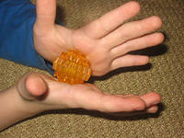  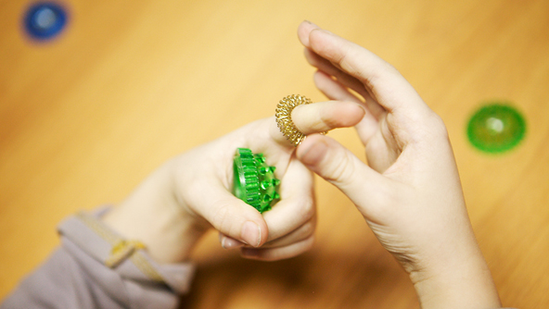 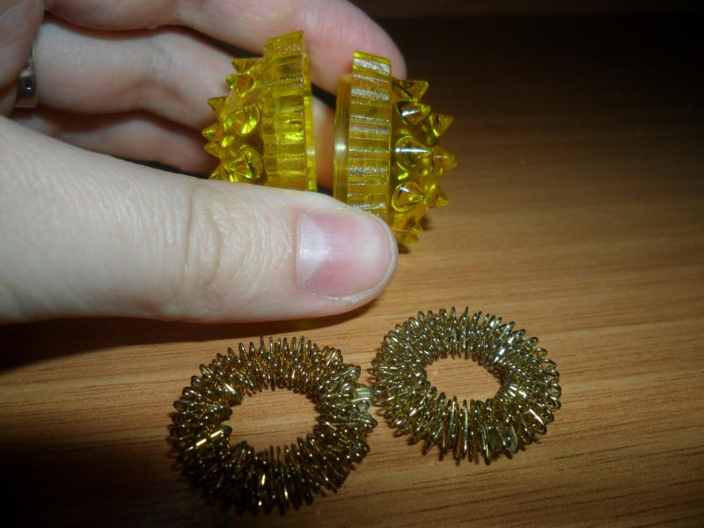

***Игрушки***

***Вот все пальчики мои***

**Вот все пальчики мои**

**Их, как хочешь, поверни-**

**И вот этак, и вот так,**

**Не обидятся никак.**

**Раз, два, три, четыре,пять,**

**Не сидится им опять. Постучали,**

***(постучать пальцами о шарик)***

**Повертели *(повертели шарик на ладошке)***

**И работать захотели.**

**Дали ручкам отдохнуть,**

**А теперь обратно в путь.**

**На большом диване в ряд**

***Рыбки***

**Рыбки весело резвятся**

**В чистой тепленькой воде,**

***(перекидывать шарик из руки в руку)***

**То сожмутся, разожмутся,**

**То зароются в песке,**

***(сжимать, разжимать шарик в кулачке****)*

**Куклы Катины сидят:**

**Два медведя, Буратино,**

**И веселый Чиполлино,**

**И котенок, и слоненок.**

***(поочередно катаем шарик Су Джок к каждому***

***пальчику, начиная с большого)***

**Раз, два, три, четыре, пять.**

**Помогаем нашей Кате**

**Мы игрушки сосчитать.**

***С помощью шаров – «ежиков» с колечками детям нравится массировать пальцы и ладошки, что оказывает благотворное влияние на весь организм, а также на развитие мелкой моторики пальцев рук, тем самым, способствуя развитию речи.***